附件3

禁烟标识张贴有关要求

一、广泛张贴或摆放禁烟标识
校园区域内应广泛张贴或摆放醒目的禁烟标识（基础设计模板如下图所示），至少包括校门口处、教学楼门口处、班级内、会议室、图书馆、食堂、卫生间、茶水间、走廊、楼梯、电梯等区域，可根据需要扩大区域。标识要醒目、位置要明显。
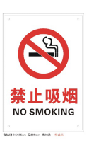
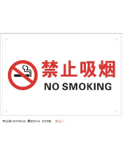

二、布置宣传栏及展板
可在校门口处、教学楼门口处、班级内、会议室、图书馆、卫生间、走廊、楼梯、电梯等区域张贴无烟学校管理规定和控烟宣传海报（模板如下图所示），有条件的学校还可在校园内、走廊、食堂等区域摆放展板。

（注：无烟学校建设相关宣传素材可登陆国家卫生健康委官网获取。）无烟学校-宣传海报

